ỦY BAN NHÂN DÂN QUẬN 1
TRƯỜNG TRUNG HỌC CƠ SỞ
CHU VĂN AN

NỘI DUNG HƯỚNG DẪN HỌC SINH TỰ HỌC TUẦN 8
MÔN LỊCH SỬ KHỐI 9
( Từ ngày 15/11 đến ngày 22/11)
(Đối với học sinh không thể học tập trực tuyến)
- Tài liệu học tập và Phiếu hướng dẫn học sinh tự học

NỘI DUNG | GHI CHÚ
Chủ Đề 3: NƯỚC MĨ , TÂY ÂU (tiết 2)
CÁC NƯỚC TÂY ÂU
Hoạt động 1:  Đọc tài liệu và thực hiện các yêu cầu. | - Nguồn tài liệu: Sách giáo khoa Lịch sử lớp 9  TÌNH HÌNH CHUNG:  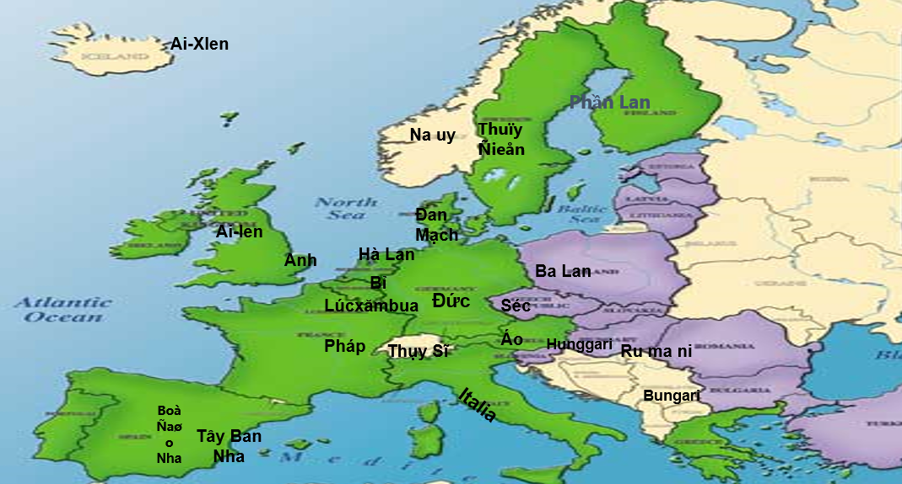  a. Kinh tế  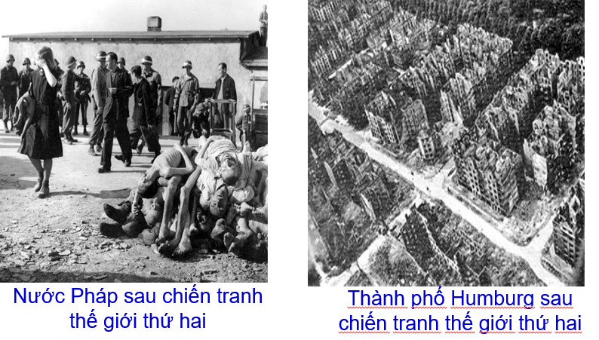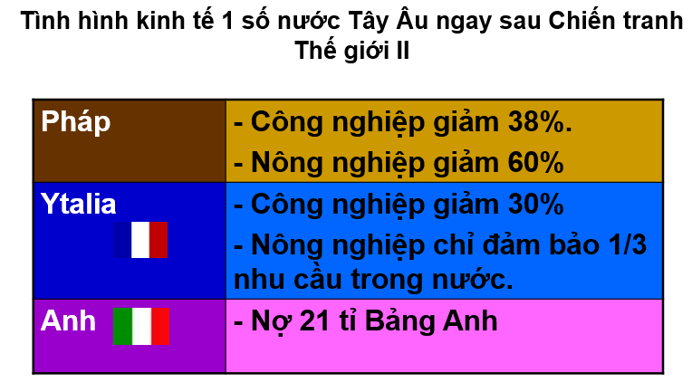  - Đều bị tàn phá nặng nề.  - Để khôi phục nền kinh tế, 16 nước Tây âu đã nhận viện trợ Mĩ theo “kế hoạch Mac-san  =>Kinh tế được phục hồi, nhưng các nước Tây âu ngày cành lệ thuộc Mĩ  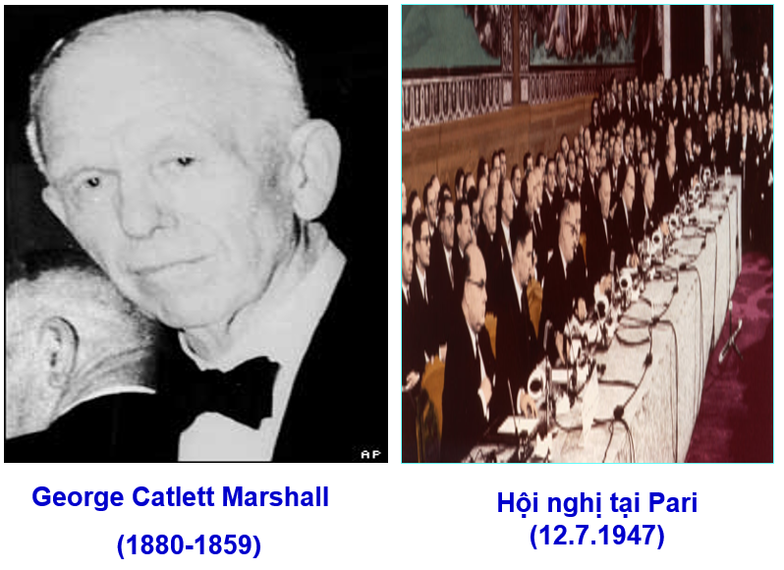  2/ Chính trị:  Đối nội:  Thu hẹp các quyền tự do dân chủ; Xóa bỏ các cải cách tiến bộ; Ngăn cản phong trào công nhân và dân chủ; Củng cố thế lực tư sản cầm quyền.  Đối ngoại:  + Tiến hành chiến tranh tái chiếm thuộc địa  + Tham gia khối NATO nhằm chống lại Liên Xô và các nước Đông Âu  - Nước Đức sau chiến tranh:  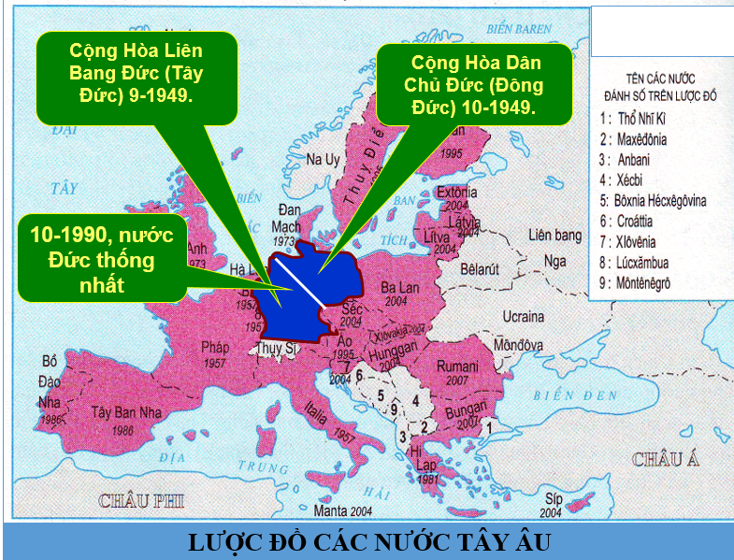  + Bị chia cắt làm 2 nước: Cộng hòa Liên bang Đức và Cộng hòa Dân chủ Đức  + Tháng 10-1990, nước Đức thống nhất.  Hiện nay, Đức có tiềm lực kinh tế mạnh nhất Tây Âu  QUÁ TRÌNH LIÊN KẾT  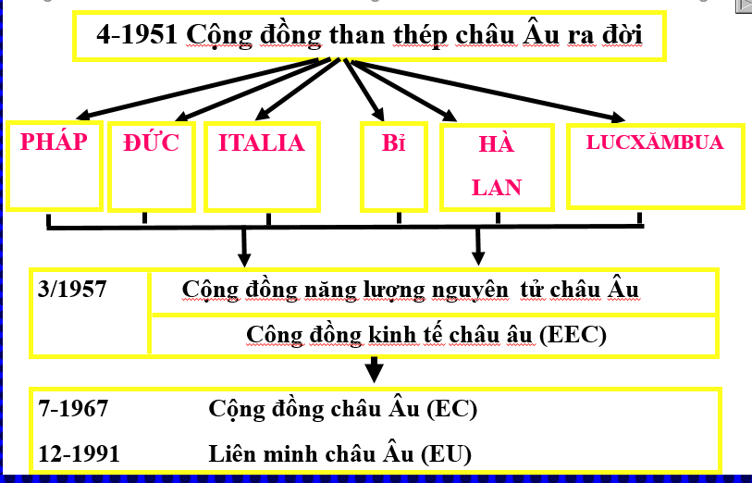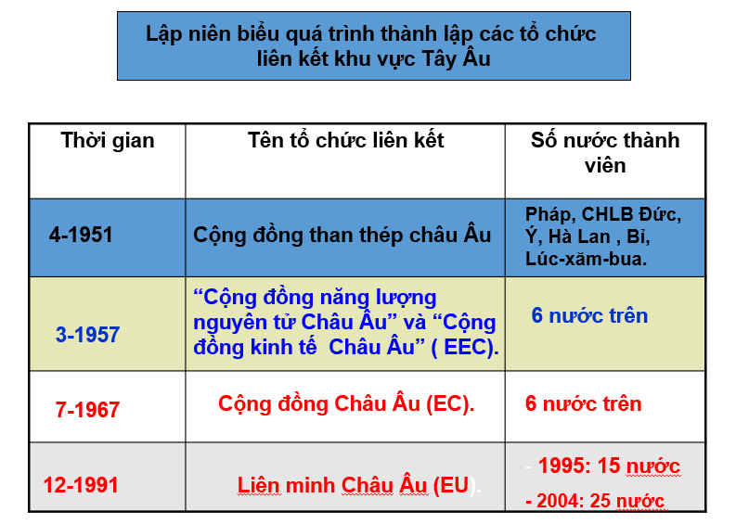  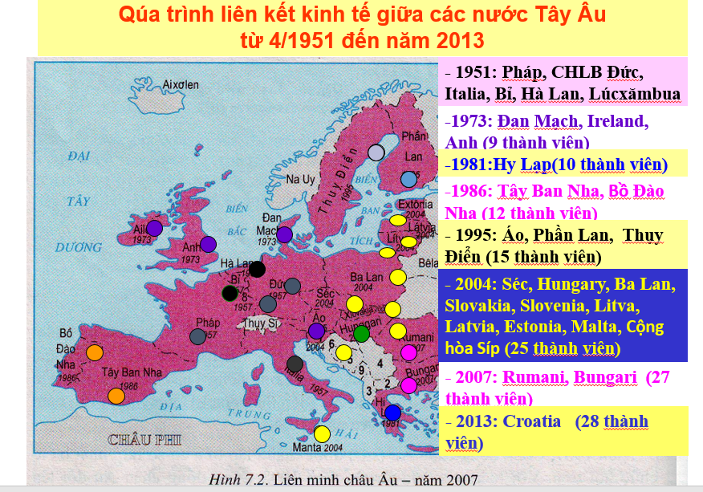  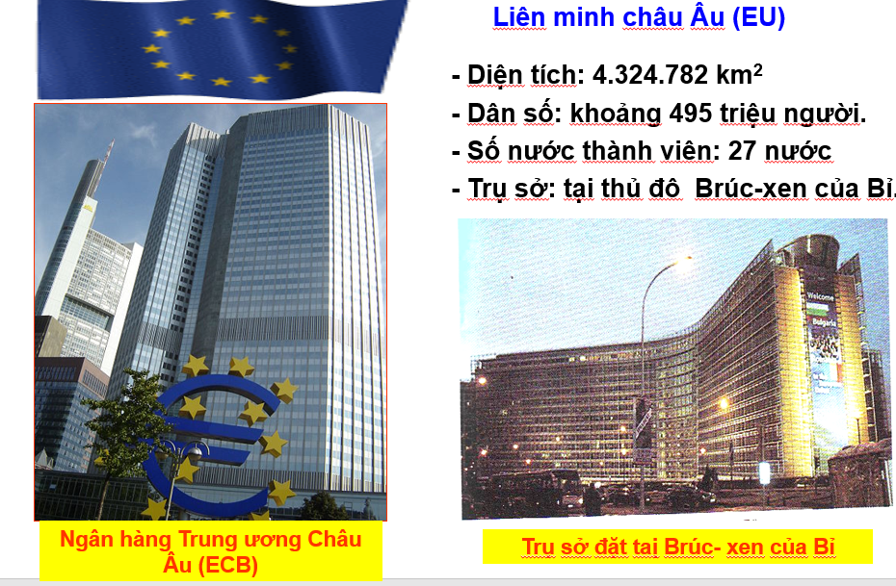  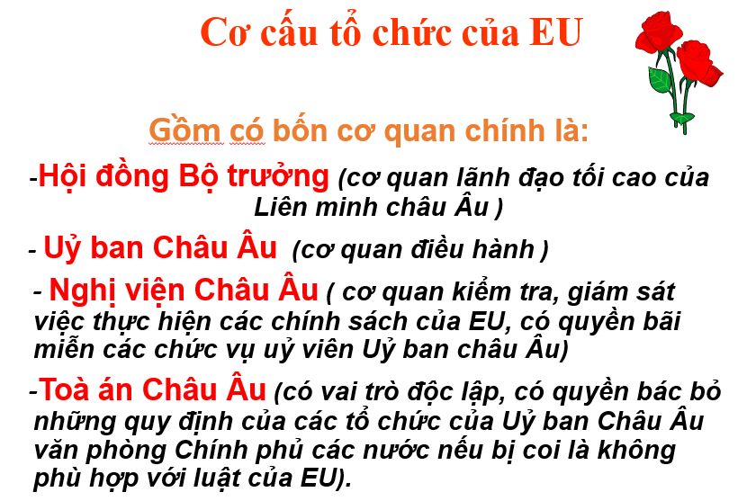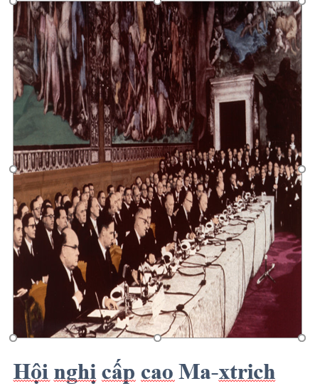  *.Mục đích:  -Xây dựng một thị trường nội địa Châu Âu với một liên minh kinh tế và tiền tệ Châu Âu, có một đồng tiền chung duy nhất là đồng EURO.  -Xây dựng một liên minh chính trị, mở rộng sang liên kết về chính sách đối ngoại và an ninh, tiến tới một nhà nước chung Châu Âu.  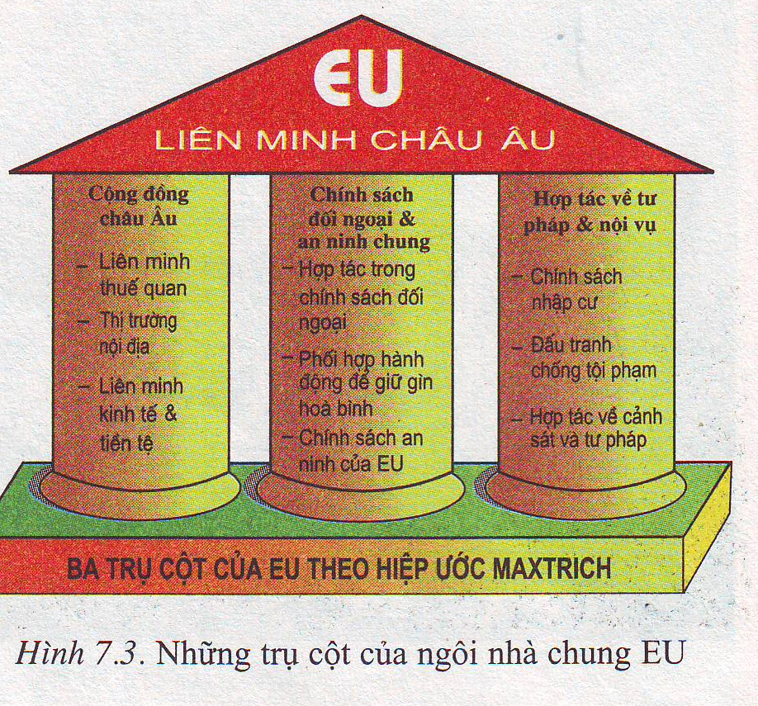  Quan hệ giữa EU với Việt Nam ?  + Tháng 10-1990, EU thiết lập quan hệ ngoại giao với Việt Nam.  + Tháng 7-1995, EU và Việt Nam kí hiệp định hợp tác toàn diện.  + Hiện nay quan hệ tốt đẹp, có nhiều mặt hàng của VN xuất khẩu sang EU như: Dệt may, thuỷ sản, …  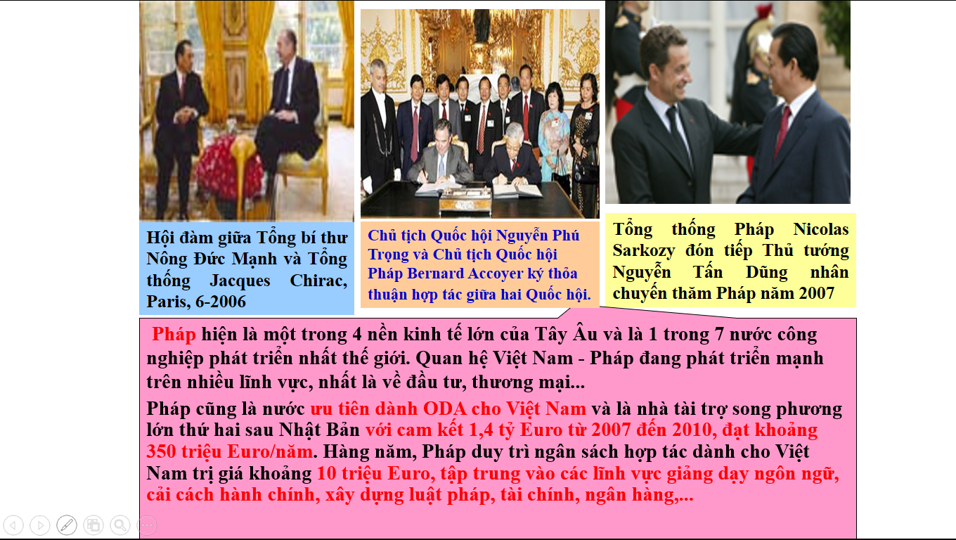  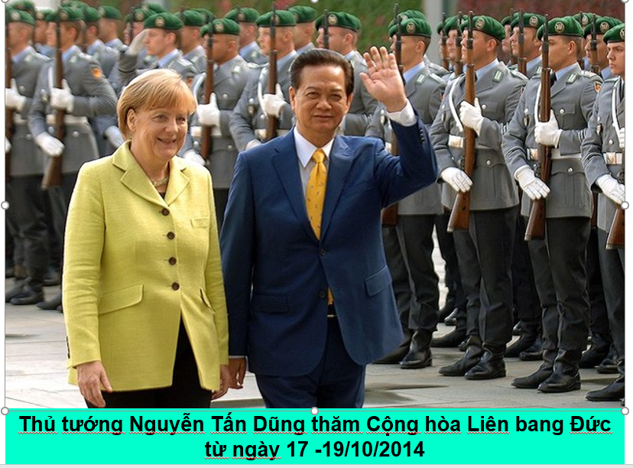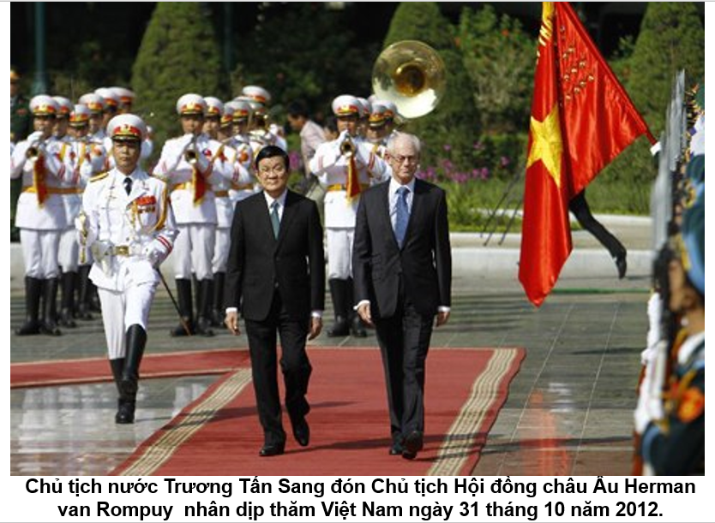  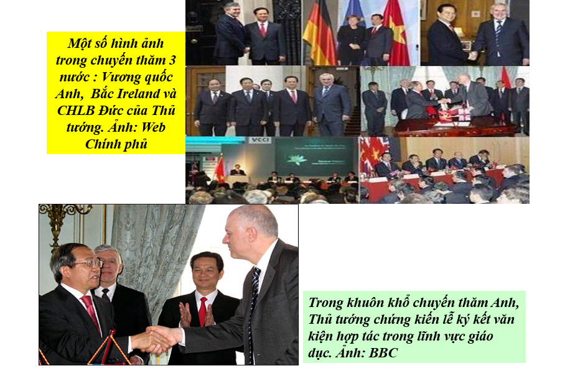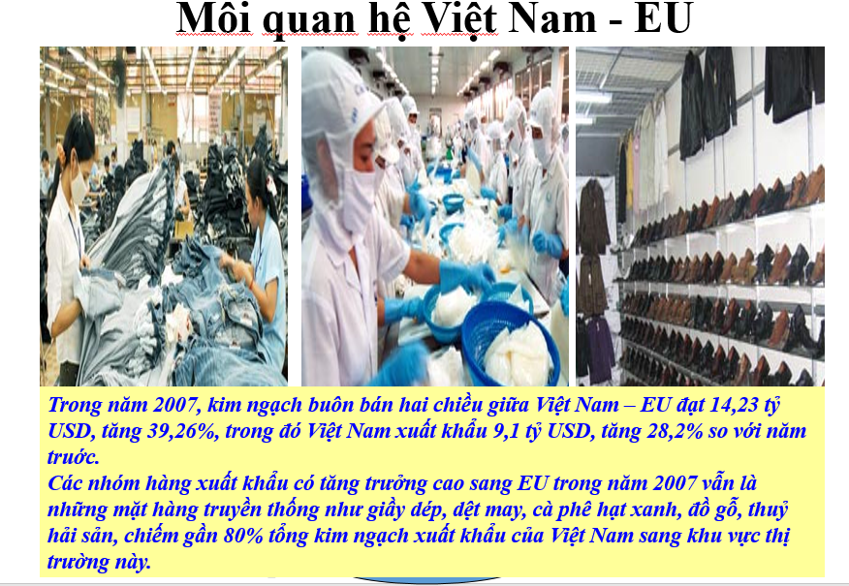
Hoạt động 2:Kiểm tra, đánh giá quá trình tự học.  - Nhận biết  2.Hiểu | HS hoàn thành các BT sau:  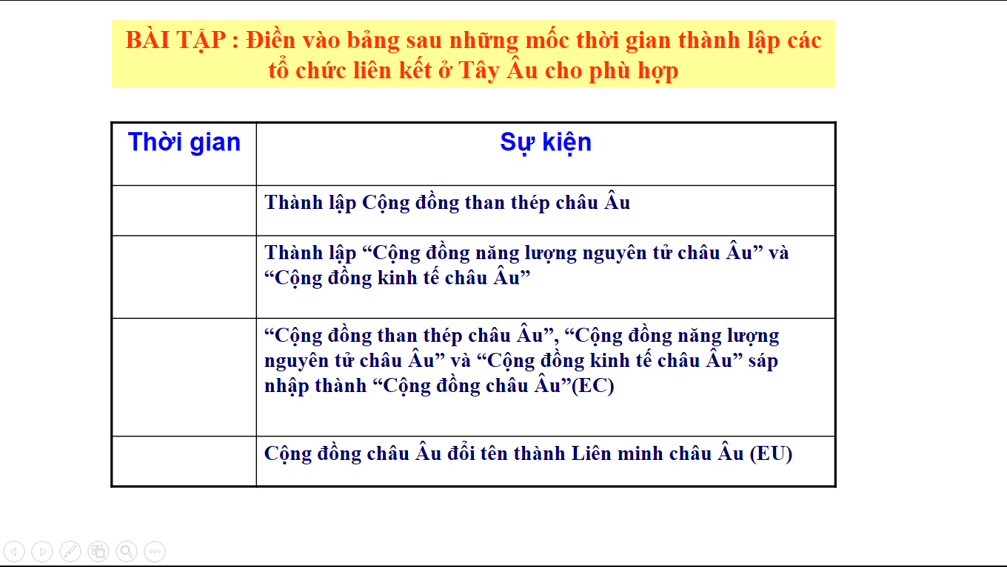

- Học sinh ghi chép lại các câu hỏi thắc mắc, các trở ngại của học sinh khi thực hiện các nhiệm vụ học tập.
Trường:
Lớp:
Họ tên học sinh:

Môn học | Nội dung học tập | Câu hỏi của học sinh
LỊCH SỬ | Chủ Đề 3: NƯỚC MĨ , TÂY ÂU  (TIÊT 2)  TÂY ÂU | 1/  2/

